ΓΙΑΤΟΝΜΑΘΗΤΗ _

Β ΤΑΞΗ ΓΥΜΝΑΣΙΟΥ

ΦΥΛΛΟ ΕΡΓΑΣΙΑΣ

**ΑΣΚΗΣΗ: ΜΕΤΡΗΣΗ ΒΑΡΟΥΣ - ΜΑΖΑΣ - ΠΥΚΝΟΤΗΤΑΣ  
( Εργαστηριακή άσκηση 2)**

Όνομα:

Ημερομηνία:

Τάξη

**ΣΤΟΧΟΙ ΤΗΣ ΑΣΚΗΣΗΣ**

* Να επιλέγεις τα σωστά όργανα μέτρησης βάρους, μάζας, πυκνότητας ανάλογα με την μέτρηση που θέλουμε να πετύχουμε
* Να ξεχωρίζεις τα μεγέθη βάρος(πόσο δυνατά μας τραβάει η γη προς το κέντρο της), μάζα (πόσο πολύ έχουμε από κάτι), πυκνότητας (πόσο πολύ έχουμε από κάτι σε συγκεκριμένο χώρο)
* Να κάνεις σωστή ζύγιση. Σε περίπτωση που υπάρχει υγρό να προσέχεις το απόβαρο
* Να εξοικειωθείς με την έννοιες της κλίμακας και των μονάδων
* Να μάθεις να διαβάζεις σωστά τις κλίμακες στο δυναμόμετρο και τον ογκομετρικό κύλινδρο
* Να υπολογίζεις όγκο υγρού, στερεού σώματος
* Να τοποθετείς σε σωστή θέση το μάτι σου, ώστε να παίρνεις σωστές μετρήσεις
* Να κατανοήσεις την αξία των σωστών μετρήσεων έτσι ώστε να έχουμε σωστά αποτελέσματα όπου αυτές χρησιμοποιούνται

JL

Α. ΜΕΤΡΗΣΗ ΜΑΖΑΣ

***Όργανο μέτρησης μάζας: ,. .***

Ηλεκτρονική ζυγαρια

***Μονάδες***

Χιλιόγραμμο (Kg) / International

System (IS)

Γραμμαριο (g)

**1Kg = 1000 g**

**ΠΕΙΡΑΜΑΤΙΚΗ ΔΙΑΔΙΚΑΣΙΑ**

***ΑΙ.Ζύγιση στερεού***

***Υλικά***

Ζυγός., _ ,, σειρά σετ μετάλλων βαρίδια

***Βήμα*** Ζα:Ανοίγουμε τον ζυγό και κάνουμε ζύγιση σε 3-4 κύβους διαφορετικών υλικών απο τη σειρά σετ μετάλλων”

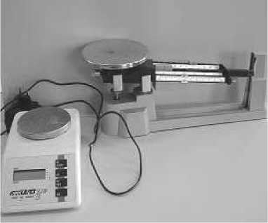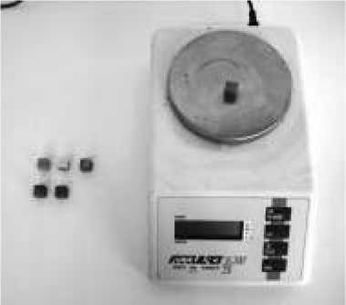***Βήμα 2ο:*** Συμπληρώστε τον παρακάτω πίνακα

*Μάζες σωμάτων* mci>/,o 1Ή<ιλουμίνιο myaXKός ^^^^βδος

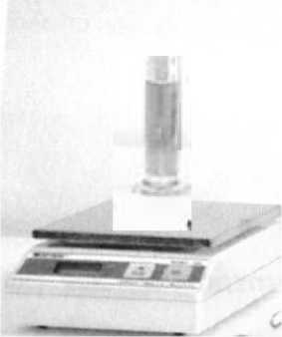***Α2.Ζύγιση υγρού***

***Υλικά***

5υγός(2) .

Ογκομετρικός κυλινδρος(3) ή απλό δοχείο νερό

......... .

Ανοίγουμε τον ζυγό, τοποθετούμε πάνω σ αυτόν το δοχείο σημειώνουμε την ένδειξη

***Βήμα Τ*** : ρίχνουμε νερό μέσα στο δοχείο. Τοποθετούμε πάλι το δοχείο με το νερό πάνω στο ζυγό και σημειώνουμε την καινούργια ένδειξη

***Βήμα 3 ο:*** Συμπληρώνουμε τον πίνακα:

*Μάζα υγρού(νερού)***^δοχείου   
   
^νερού**

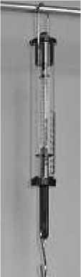Β. Μέτρηση Βάρους

***Όργανο μέτρησης βάρους:***

Δυναμόμετρο

***Μονάδες***

Newton (N)

***Σύμβολο***

Β, W

***Τύπος***

W =m x g

Αντιστοιχία μάζας - βάρους στην επιφάνεια της Γης είναι: Μάζα 1 Kg έχει βάρος περίπου 10 Newton (Ν)

**1Kg = 1000 g**

**ΠΕΙΡΑΜΑΤΙΚΗ ΔΙΑΔΙΚΑΣΙΑ**

***Υλικά***

Δυναμόμετρο

βαρίδια

θρθοσ^της

ράβδοι μεταλλικοί

απλός σύνδεσμος

***Βήμα Ιο:*** Ελέγχουμε αν είναι μηδενισμένο το δυναμόμετρο, αν όχι το***_***μηδενίζουμε

***Βήμα 2ο:*** Συναρμολογούμε την διάταξη της εικόνας

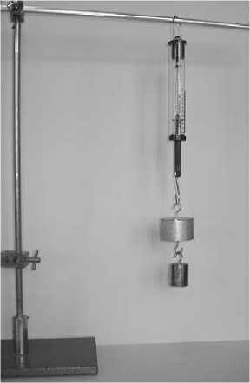***Βήμα*** 5α:κρεμάμε διάφορα βαρίδια

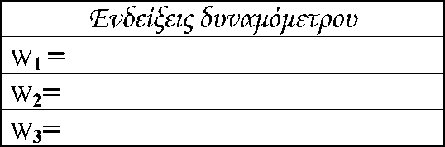***Βήμα 4:*** Συμπληρώνουμε τον πίνακα

***Ερώτηση:*** Σπρώχνουμε με το χέρι μας το βαρίδιο προς τα πάνω. Θα αλλάξει η ένδειξη του δυναμόμετρου. Αν ναι, πως το εξηγείτε;

Γ. Υπολογισμός πυκνότητας

***Στοιχεία θεωρίας***

η πυκνότητα ενός υλικού ορίζεται σαν το πηλίκο της μάζας δια  
του αντιστοίχου όγκου

ποσότητα μάζας πυκνότητα **=**

αντίστοιχος όγκος

***Μονάδες***

, Kgr

*'* 3

m

, gr

*^* 3

cm

Νμ = ιοοο cm m

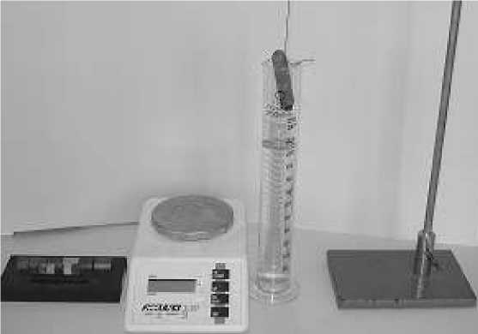Γ.1. Υπολογισμός της πυκνότητας σώματος ακανόνιστου σχήματος (πλαστελίνη)

Όργανα και υλικά, για την μέτρηση της πυκνότητας της πλαστελίνης

***Υλικά***

Ογκομετρικός κύλινδρος

Ζυγός

Πλαστελίνη

Νερό

***Προαιρετικά***

Βάση στήριξης

Ράβδοι μεταλλικοί

Σύνδεσμος απλός

***Βήμα Ιο:*** Ζυγίζουμε την πλαστελίνη

***Βήμα 2ο:*** Γεμίζουμε τον ογκομετρικό κύλινδρο με νερό

***Βήμα 3ο:*** Σημειώνουμε την ένδειξη του νερού Va (χρησιμοποιούμε υδροβολέα για να πετύχουμε την ένδειξη που θέλουμε)

***Βήμα 4ο:*** Βυθίζουμε την πλαστελίνη μέσα στο ογκομετρικό κύλινδρο και σημειώνουμε την νέα ένδειξη του ογκομετρικού σωλήνα Υτ

Συμπληρώνουμε τον παρακάτω πίνακα:

|  |  |  |
| --- | --- | --- |
| *Πυκνότητα πλαστελίνης;* | | |
|  | Va= |  |
| m= | Υτ= | d=m/ νπ= |
|  | νπ= Vt- Va= | d= |

Ερωτήσεις

Ι.Το αρχΐκό κομήτης πλαστελίνης, το χωρίζω σε δύο ίσα μέρη; Τι πιστεύετε; Μεγαλύτερη πυκνότητα θα εχει το αρχικό κομμάτι, το μισό η θα έχουν ίδια πυκνότητα Εξηγείστε;

2.Πως θα διαπιστώσουμε(αποδείξουμε)τι ισχύει;

*········· · · · · · ·· · · · · ·· · · ········· · · · ······ ······ ········· · · · ······ ······ ········· ······*

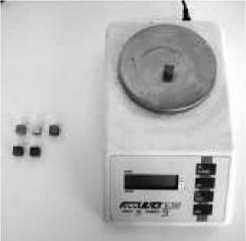Γ.2. Υπολογισμός της πυκνότητας σώματος γεωμετρικού σχήματος

***Υλικά***

ίυγός ,.

σετ μετάλλων

Χάρακας

***Βήμα Ιο:*** Ζυγίζουμε το σώμα

***Βήμα 2ο:*** Υπολογίζουμε από τον αντίστοιχο τύπο τον όγκο του σώματος

Συμπληρώνουμε τον πίνακα

|  |  |  |  |
| --- | --- | --- | --- |
| *Πυκνότητα μετάλλων* | | | |
| Ιο | Αργίλιο m1 | V1=1cm3 | di= |
| 2ο | Ξύλο m2= | V i=1cm3 | d2= |
| 3ο | Χαλκός m3= | V i=1cm3 | d3= |

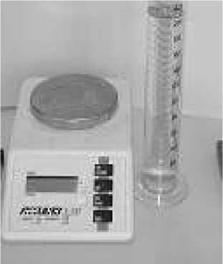Γ.3. Υπολογισμός της πυκνότητας υγρού σώματος (νερού)

***Υλικά***

Ζυγός(2) , Δοχείο υγρου

Ογκομετρικός κύλινδρος

Νερό

***Β^::*** υπολογίζουμε τη μάζα του νερού όπως μαθαμε στη ζύγιση μαζας υγρου. Δενξεχνάμε να πάρουμε υπόψη το απόβαρο

***Βήμα 2ο:*** υπολογίζουμε το όγκο του νερού, όπως ήδη έχουμε μάθει

Συμπληρώνουμε τον πίνακα:

|  |  |  |
| --- | --- | --- |
| *:Πυκνότητανερού(ρρ/ε/η3}* | | |
| m **δ=** |  |  |
| m ν **=** | Vv**=** | d**=**mv**/** Vv**=** |
| m ν = m νδ- m5 m ν **=** |  | dv= |

Ερωτήσεις

1 ,Η τιμή της πυκνότητας που βρίσκουμε από το πείραμα είναι ίδια με αυτή που μάθαμε από την θεωρία μας; 2,Αν όχι; που πιστεύετε ότι οφείλεται αυτό;

Δεν ξεχνάμε να διαβάζουμε  
σωστά τις ενδείξεις στις  
κλίμακες

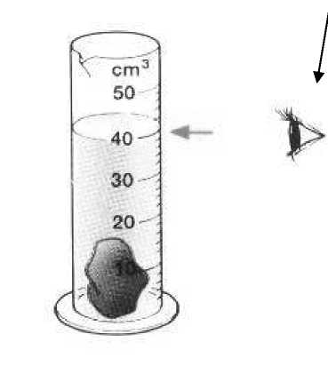

Γ.4. Δοκιμάστε να κατασκευάσετε ένα πυκνόμετρο με απλά  
υλικά

***Υλικά***

Τρία δοχεία Αλάτι Λάδι Νερό Πλαστελίνη καλαμάκι

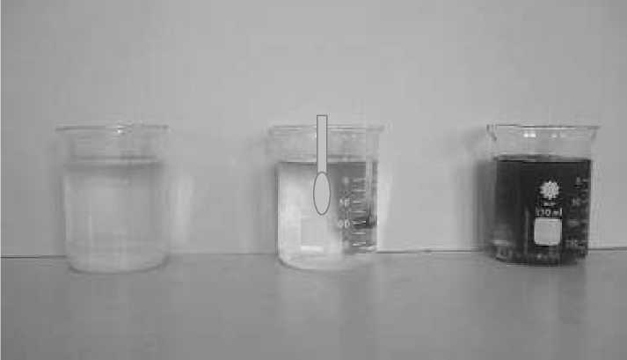

1. .Τι είναι το πυκνόμετρο;

;; ; ,

1. .Γνωρίζεις περιπτώσεις οπού χρησιμοποιείται;

;···; ; ; ;

1. .Με ποιο τροπο θα διαπιστώσεις ποιο εχει την μεγαλύτερη πυκνότητα. Το νερό, το αλατόνερο, η το λάδι; Πρότεινε τρόπους

*%ίχλή Επιτυχία!*